제 목 | 네덜란드 국비장학금 ‘홀란드 장학금’ 신청자 모집 안내

- 네덜란드교육진흥원(Nuffic Neso Korea)은 네덜란드 헤이그에 위치한 네덜란드 교육 국제협력기관인 EP-Nuffic의 한국 사무소입니다. 네덜란드 교육부로부터 운영자금을 지원받아 운영하고 있습니다. 한국 학생들이 네덜란드 고등교육기관으로의 유학기회를 알리며, 오렌지튤립장학금 운영, 한국과 네덜란드 양국의 대학 교류 협력 및 동문네트워크 지원을 담당하고 있는 비영리 독립기관입니다.

- 네덜란드의 새로운 국비 장학금인 홀란드 장학금 (Holland Scholarship)이 2월 16일부터 지원 접수를 받습니다. 이 장학프로그램은 768명의 외국인 학생에게 네덜란드에서 정규 학사 및 석사 과정을 공부할 기회를 제공합니다. 또 다른 768명의 네덜란드 학생들이 이 장학금을 받고 유럽경제지역 (EEA) 밖의 국가로 유학, 연구 및 인턴십을 할 수 있는 기회를 갖게 됩니다. 홀란드 장학금의 취지는 네덜란드 고등교육에 대한 인식을 향상시키고 네덜란드의 인바운드 및 아웃바운드 학생 이동을 장려하기 위한 것입니다.

- 홀란드 장학금은 외국인 학생과 네덜란드 학생을 위한 네덜란드 국비 장학금입니다. 이 장학금은 네덜란드 교육문화과학부, 연구중심대학연합 (VSNU), 실무중심대학연합과 EP-Nuffic (네덜란드 교육 국제협력기관인 이피-누픽)에 의해 조성되었습니다. 네덜란드의 연구중심대학과 실무중심대학이 함께 발표한 ‘조인트 인터내셔널 비전’과 2014년 6월 교육부 장관의 ‘국제화 비전 제안서’에 의해 추진되었습니다. 네덜란드의 연구중심대학과 실무중심대학 중 48개 대학이 본 장학 프로그램에 참여하며, 장학기금의 반을 부담합니다.

- 매년 총 1,536명에게 홀란드 장학금이 수여될 예정입니다. 장학금에 대한 자세한 정보는 한국 학생들은 www.studyinholland.nl/hollandscholarship 웹사이트나 네덜란드교육진흥원으로 문의할 수 있습니다. 네덜란드 학생들은 www.wilweg.nl/hollandscholarship 웹사이트 및 본인의 소속 대학을 통해 확인 가능합니다.

- 한국을 포함한 유럽경제지역 밖의 외국인 학생의 경우 네덜란드 대학 내 정규 학사 및 석사 과정 입학자에 한해 5,000 유로가 1회성으로 지급됩니다. 네덜란드 학생의 경우 유럽경제지역 밖 국가로 3개월 이상 유학 및 연구, 인턴쉽을 가는 경우 1인당 1,250 유로가 지원됩니다.

- 아래 –

- 홀란드 장학금 (Holland Scholarship) 개괄 정보
- 주최기관: 네덜란드 교육문화과학부, 연구중심대학연합 (VSNU), 실무중심대학연합, EP-Nuffic
- 참가대학: 48개 연구중심대학과 실무중심대학
- 장학생수: 768명의 학사 및 석사
- 장학금액: 1인당 5천유로
- 지원자격
- 유럽경제지역 (EEA) 밖 국가 국적자
- 네덜란드 고등교육기관의 정규 학사 혹은 석사과정 지원자 (교환학생은 해당 안됨)
- 본인이 지원하는 개별 네덜란드 대학(원)의 입학요건에 부합할 것
- 예전에 네덜란드의 교육기관에서 수학한 적이 없는 자
- 지원방법
다음의 링크에서 홀란드 장학금에 참가하는 네덜란드 대학을 확인 후 대학으로 바로 지원함.
www.studyinholland.nl/hollandscholarship
- 지원 접수일
2015년 2월 16일부터 3월 31일까지
- 문의
- 네덜란드교육진흥원: 이메일 info@nesokorea.org / 전화 02-735-7673

- 첨부: 1. 홀란드 장학금 안내책자 (PDF 버전) 1부
2. 참가 대학 리스트 1부. 끝.

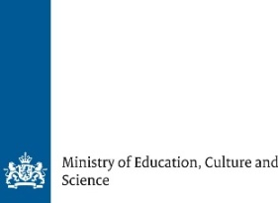
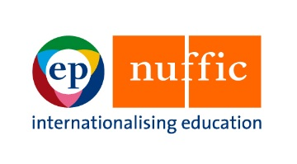
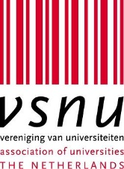

네덜란드교육진흥원장

서울특별시 중구 정동길 21-15 정동빌딩 10층
전화 02)735-7672 / 전송 02)735-7675 |  | hjung@nesokorea.org |  | 공개

